

|  |  |  |  |  |
| --- | --- | --- | --- | --- |
| ***Estudante:*** | | | | |
| ***Turma: 6° ano*** | ***Turno:*** | ***Data de Aplicação:*** | | ***2º Bimestre*** |
| ***Professora: LUISA BARALDI*** | | | ***Nota Final:*** | |
| ***INÍCIO: TÉRMINO:*** | | | | |
| ***AVALIAÇÃO PARCIAL DE CIÊNCIAS*** | | | | |
| ***INSTRUÇÕES GERAIS***  1. Confira atentamente a construção da prova. Qualquer falha de impressão ou falta de folhas deve ser comunicada ao professor no prazo máximo de **15 (quinze) minutos.**  2. Inicie a prova identificando todas as páginas com seu **nome e turma.**  3. Resolva as questões nos locais correspondentes usando caneta com tinta azul ou preta. Responda a lápis somente quando determinado.  4. Utilize somente o material autorizado. É proibido o uso de qualquer tipo de corretivo; de aparelho celular.  5. Esta prova é individual. Ao término do tempo, levante o braço e aguarde o fiscal recolher a prova.  6. A posse e/ou uso de meios ilícitos para a execução da prova é(são) considerado(s) falta disciplinar grave, acarretando a atribuição de **grau ZERO.**  7. As questões indicadas com **\***são questões de desafio e correspondem a um ponto adicional.  8. Esta prova vale de **0 a 10 (dez)**  **9. Em provas de exatas é obrigatório apresentação do cálculo, para validação da questão. Caso não conste será anulada.** | | | | |

**01.** Qual é a função do sistema nervoso?

**(0,5)**

______________________________________________________________________________________________________________________________________________________________________

**02.** As células da glia são componentes importantes do tecido nervoso, atuando, por exemplo, na nutrição dos neurônios. Assinale um exemplo de célula da glia.

**(0,5)**

a) oligodendrócito

b) glóbulos vermelhos

c) glóbulos brancos

d) plaquetas

**03.** A figura a seguir representa um neurônio, uma célula típica do tecido nervoso. Os pontos de 1 a 6 indicam algumas partes dessa célula. Marque a alternativa que indica corretamente o nome dessas partes.

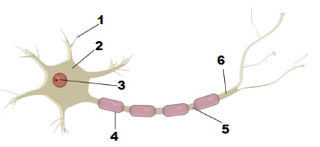  
Analise as estruturas indicadas na figura

a) 1- Dendrito; 2- Axônio; 3- Corpo celular; 4- Bainha de mielina; 5- Núcleo; 6- Nódulo de Ranvier.

b) 1- Axônio; 2- Corpo celular; 3- Núcleo; 4-Nódulo de Ranvier; 5- Bainha de mielina; 6- Dendritos.

c) 1- Corpo celular; 2- Dendrito; 3- Núcleo; 4- Bainha de mielina; 5-Nódulo de Ranvier; 6- Axônio.

d) 1- Dendrito; 2- Corpo celular; 3- Núcleo; 4- Bainha de melina; 5- Nódulo de Ranvier; 6- Axônio.

**04.** O que é sinapse? Como isso funciona?

**(1,0)**

**____________________________________________________________________________________________________________________________________________________**

**05.** Qual é o caminho do impulso nervoso dentro dos neurônios?

**(1,0)**

______________________________________________________________________________________________________________________________________________________________________

**06.** Qual é **o** **nome** e **a função** da estrutura representada no desenho a seguir?

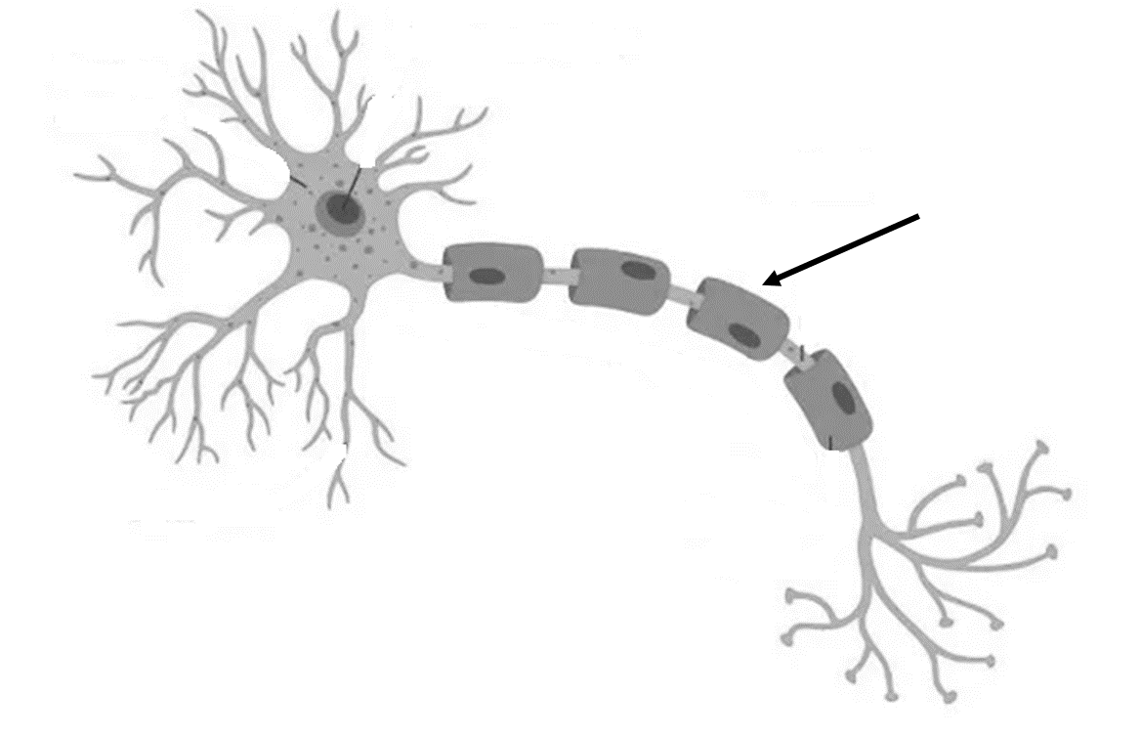

**(0,5)**

____________________________________________________________________________________________________________________________________

**07.** Relacione os tipos de neurônios com os seus papéis na comunicação do nosso corpo.

**(0,75)**

( ) Transmissão de estímulos recebidos pelos órgãos sensoriais.

( ) Responsável pelo processamento, análise e interpretação dos estímulos.

( ) Conduzem o impulso nervoso para os órgãos efetuadores como os músculos.

(1) Motor

(2) Sensorial

(3) Associativo

**08.** Explique qual é a diferença da comunicação nervosa normal e da comunicação com arco–reflexo? Quem é responsável por esse procedimento no nosso corpo?

**(0,5)**

______________________________________________________________________________________________________________________________________________________________________

**09.** Qual é a função das meninges no corpo do ser humano?

**(0,25)**

___________________________________________________________________________________

**10.** A medula espinhal, também chamada de espinal, faz parte do sistema____________ e está localizada no interior da ____________.

Marque a alternativa que indica corretamente os nomes que completam os espaços acima respectivamente.

**(0,5)**

a) nervoso periférico e caixa craniana.

b) nervoso periférico e coluna vertebral.

c) nervoso central e caixa craniana.

d) nervoso central e coluna vertebral.

**11.** Preencha o quadro das ações que o seu corpo executa marcando um **X** na coluna correspondente a Voluntárias ou Involuntárias.

**(1,0)**

|  |  |  |
| --- | --- | --- |
|  | **Voluntária** | **Involuntária** |
| **Respirar** |  |  |
| **Levantar o braço** |  |  |
| **Falar** |  |  |
| **Piscar** |  |  |
| **Suar** |  |  |

**12.** Sobre o Sistema Nervoso e suas características assinale **V** para as afirmativas verdadeiras e **F** para as falsas.

**(0,5)**

( ) A comunicação do sistema é feita somente entre neurônios.

( ) Os neurônios são as únicas células que compõem esse sistema.

( ) Uma lesão na medula espinal pode deixar uma pessoa sem conseguir andar.

( ) Existe uma membrana que protege o crânio chamada de pleura.

( ) Esse sistema é formado pelos nervos, gânglios e pela medula, somente.

**13.** Relacione as partes que compõem o Encéfalo com as suas funções.

**(1,0)**

( ) Comunicação entre o encéfalo e o resto do corpo.

( ) Planejamento dos movimentos e manutenção da postura.

( ) Controla a temperatura, o apetite e o sono.

( ) Processa quase toda a informação sensorial.

( ) Interpreta as sensações, controla os movimentos, a memória e as emoções.

(1) Cérebro

(2) Cerebelo

(3) Tronco encefálico

(4) Tálamo

(5) Hipotálamo

**14.** Cite dois tipos de substâncias psicoativas.

**(1,0)**

___________________________________________________________________________________

**15.** O sistema nervoso central processa informações recebidas de todo o nosso corpo. São componentes do sistema nervoso **central**:

**(0,5)**

a) Medula óssea e encéfalo.

b) Encéfalo e nervos.

c) Nervos e medula espinhal.

d) Medula espinhal e encéfalo.

e) Medula óssea e nervos.

Boa prova!!